Modern én functioneel van Ostermann

Elektronische oplossingen op de werkplek

Wij leven in een groeiende digitale wereld, waarin stroom van essentieel belang is. Zo logisch als het klinkt: vooral op kantoor is stroom van belang voor de dagelijkse werkzaamheden. Daarbij gaat het vaak verder als een simpel stopcontact.

Met in hoogte verstelbare bureau-onderstellen en slimme stroom-, data- en multimediaoplossingen biedt Ostermann een veelvoud aan oplossingen voor meer comfort en design op de werkplek.

Bij de inrichting van werkplekken is van belang om de perfecte balans te vinden tussen flexibiliteit, ergonomie en comfort. Hierbij zijn voldoende stekkerdozen en USB-aansluitingen op elke werkplek van belang, net zoals in hoogte verstelbare bureau-onderstellen. Uiteraard moeten de kabels zo onzichtbaar mogelijk zijn. Met het zoekbegrip „#elektrisch“ op [www.ostermann.eu](http://www.ostermann.eu), vindt men talrijke oplossingen voor functionele, moderne werkplekken.

De nieuwe ergonomie: in hoogte verstelbare bureaus

Ostermann heeft de trendverschuiving naar volledig elektronische inrichting van werkplekken al vroeg erkent en biedt inmiddels een compleet assortiment met verschillende productvarianten voor elektronisch in hoogte verstelbare bureau-onderstellen aan. Daaronder bevinden zich ook drie modellen van het door Ostermann ontwikkelde kwaliteitsmerk REDOCOL: de e-Desk Eco, e-Desk Pro en e-Desk Pro 90°. Met laatstgenoemde kan men zelfs elektronische in hoogte verstelbare 90°-hoekoplossingen, alsook grote in hoogte verstelbare tafelgroepen creëren - hoogwaardig en perfect voor de toekomst.

Evoline stekkerdozen: stroomvoorziening met stijl

Met de gecertificeerde stekkerdozen voor meubilair van Evoline, winnaar diverse designprijzen, beschikt Ostermann over een breed assortiment van slimme productoplossingen voor modern kantoor- en keukenmeubilair. Van verzinkbare modules tot inbouwmodules of hoekoplossingen en de keuze in het aantal stekkerdozen, USB-chargers en USB aansluitingen. Naast edelstaal geborsteld zijn er ook vele varianten in de trendkleur zwart verkrijgbaar. De speciaal voor gebruik in de keuken ontwikkelde inklapbare module „Evoline BackFlip“ is zelfs verkrijgbaar met een witte of zwarte glazen afdekking.

Zo individueel als zijn gebruiker

In de Configuratorwereld kunnen inklapbare en verzinkbare modules van Evoline snel en eenvoudig online geconfigureerd worden. Zo kan de keuken-, meubel- en interieurbouwer het aantal modules en het aantal multimedia- en data-aansluitingen aangeven. Deze service biedt de keuken-, meubel- en interieurbouwer de mogelijkheid om aan de individuele wensen van de eindklant te voldoen.

**Ostermann Service**

* Kanten per meter vanaf 1 meter
* Kanten snijden op iedere gewenste breedte tot 100 mm
* Kanten in verschillende diktes
* Kanten in ABS, melamine, acryl, aluminium en echt hout
* Airtec kanten uitlevering in 2-4 werkdagen
* Laser kanten uitlevering in 2-4 werkdagen
* Infratec kanten uitlevering in 2-4 werkdagen
* Kanten voorlijmen met smeltlijm
* Grootste voorraadprogramma in Europa met 150.000 koppelingen kant bij plaat
* Grootste kantenassortiment in Europa.
* Voorraadartikelen voor 16:00 uur besteld, normaal gesproken de volgende werkdag in huis

**Over Ostermann**De Ostermann-Groep met hoofdkantoor en centraal magazijn in Bocholt Duitsland is een zeer klantgerichte en in Europa groeiende vakhandel voor keuken-, meubel- en interieurbouw. Met ongeveer 450 medewerkers en het dagelijks versturen tot wel 6.000 orderregels is Ostermann marktleider in Europa als het gaat om kantenband, meubelbeslag, inbouwartikelen en werkplaatsbenodigdheden. Vanuit Bocholt Duitsland en de vestigingen in Nederland, België, Groot-Brittannië, Italië, en Frankrijk beleverd Ostermann meer dan 25.000 keuken-, meubel- en interieurbouwbedrijven in heel Europa.

**Over Ostermann Nederland BV**

Al in 1993 nam de Rudolf Ostermann GmbH uit Duitsland de aandelen over en werd Medomat BV de eerste buitenlandse dochteronderneming. In 2012 volgde door de uitbreidingen in Europa en de uniformiteit binnen de groep de naamswijziging van Medomat BV in Ostermann Nederland BV. Vanuit de vestiging in Nijverdal bewerkt een team van 17 medewerkers de Nederlandse markt. Dagelijks adviseren en verkopen zij onder leiding van directeur Erik Sambros het alsmaar groeiende Ostermann assortiment kantenband, meubelbeslag, inbouwartikelen en werkplaatsbenodigdheden aan klanten in heel Nederland.

**Afbeeldingen en bijschriften:**

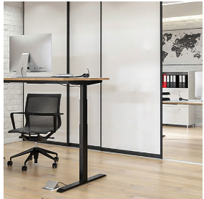

Naam: e-Desk Style_prnt_apic2

Bijschrift: Met elektronisch in hoogte verstelbare bureau-onderstellen kan men ergonomische en optisch aantrekkelijke werkplekken creëren.

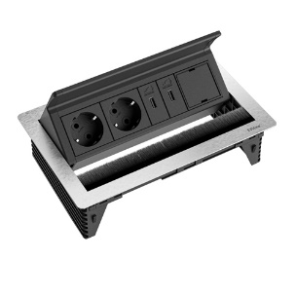

Naam: 2907714_prnt_ipic1

Bijschrift: De inklapbare module Evoline FilpTop Push, hier met 2 stekkerdozen, 2 USB-chargers en 1 installatieruimte voor een wisselmodule.

**Uw contactpersoon:**

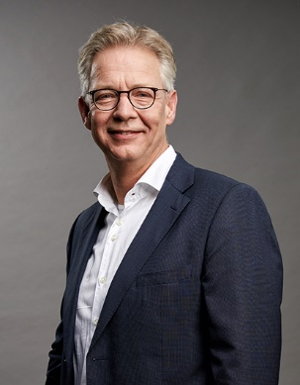

**Erik Sambros**

**Directeur**

E-Mail E.Sambros@ostermann.eu

Tel. +31 (0)548 620 606

Wij zouden het op prijs stellen als uw redactie hieraan aandacht wil besteden. Wij houden ons aanbevolen voor presentexemplaren.